3.5 测定电源的电动势和内阻

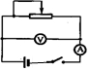1：在“测定电源的电动势和内阻”的实验中，现备有下列器材：  
*A*.被测干电池一节  
*B*.电流表：量程为 $0～0.6A$，内阻约为 $0.1Ω$*C*.电流表：量程为 $0～0.6A$，内阻 $r=0.3Ω$ 
*D*.电压表：量程为 $0～3V$，内阻未知 *E*.电压表：量程为 $0～15V$，内阻未知  
*F*.滑动变阻器： $0～10Ω$，允许通过的最大电流为3*A  
G*.滑动变阻器： $0～100Ω$，允许通过的最大电流为1*A  
H*.开关、导线若干 $(1)$ 
其中电压表应选_____，电流表应选____，滑动变阻器应选____； $($ 填字母代号 $)$ $(2)$
在答题卡的方框内画出你所设计的实验电路图； $(3)$ 
根据实验数据作出如甲 $U-I$ 图象，由图可知，电源电动势 $E=$______*V*，内阻 $r=$ $Ω$______； $(4)$ 
该电源的电动势测量值______真实值；内阻测量值______真实值； $($ 选填“大于”、“等于”、“小于” $)$ 
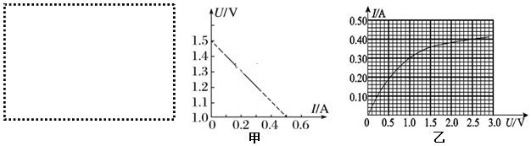

【答案】 $(1)D$；C；*F*； $(2)$ 电路图如图所示； $(3)1.5$； $0$ 1：

【解析】解： $(1)$ 一节干电池的电动势约为 $1.5V$，则电压表应选择*D*；为方便实验操作，滑动变阻器应选择*F*。 $(2)$ 
由于电流表内阻已知，为减小实验误差，相对于电源电流表应采用内接法，电压表测路端电压，实验电路图如图所示； $(3)$ 
由图甲所示电源 $U-I$ 图象可知，电源电动势： $E=1.5V$，电源内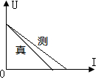阻： $r=\frac{△U}{△I}-R_{A}=\frac{1.5-1.0}{0.5}Ω-0.3Ω=0.7Ω$； $(4)$ 
由图示电路图可知，电流测量值等于真实值，由于电流表分压作用电压的测量值大于真实值，  
当外电路断路时，电压测量值等于真实值，电源 $U-I$ 真实图象与测量图象如图所示，  
由图示图线可知，两图象与纵轴交点相同，电源电动势的测量值等于真实值。

2. 实验测得该小灯泡伏安特性曲线如图(a)所示。

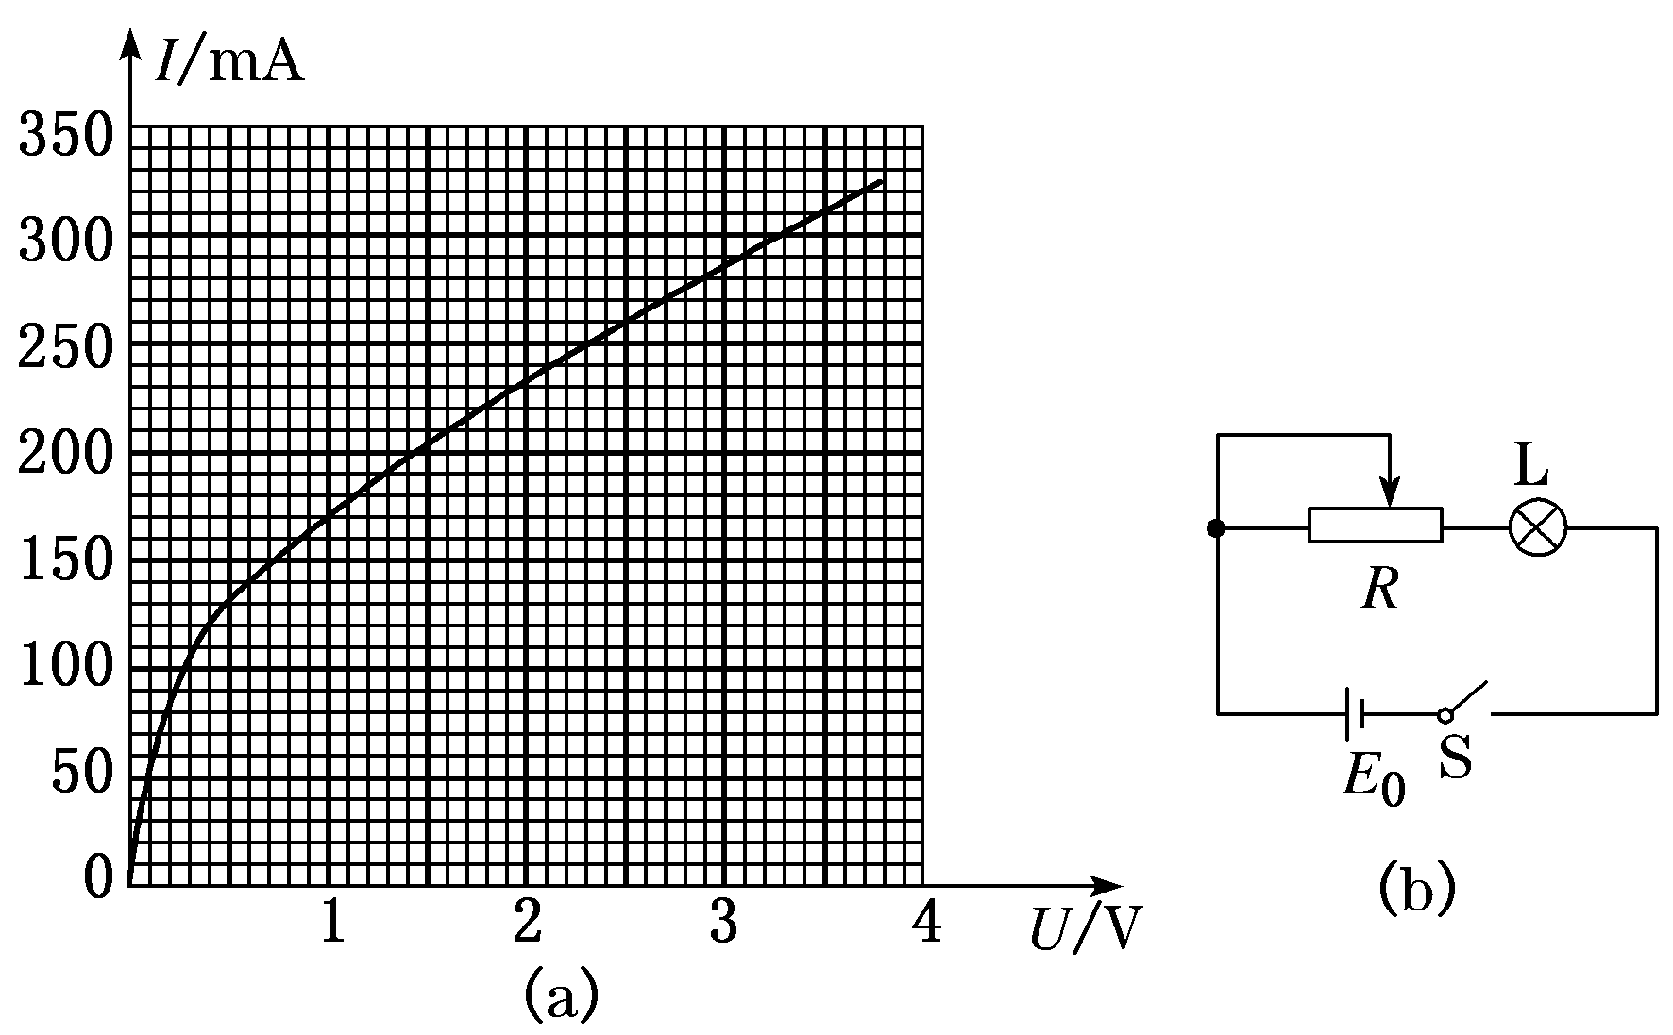

用另一电源*E*0(电动势4 V，内阻1.00 Ω)和题给器材连接成图(b)所示的电路，调节滑动变阻器*R*的阻值，可以改变小灯泡的实际功率。闭合开关S，在*R*的变化范围内，小灯泡的最小功率为________ W，最大功率为________ W。(结果均保留两位小数)

[答案]　 0.39　1.17

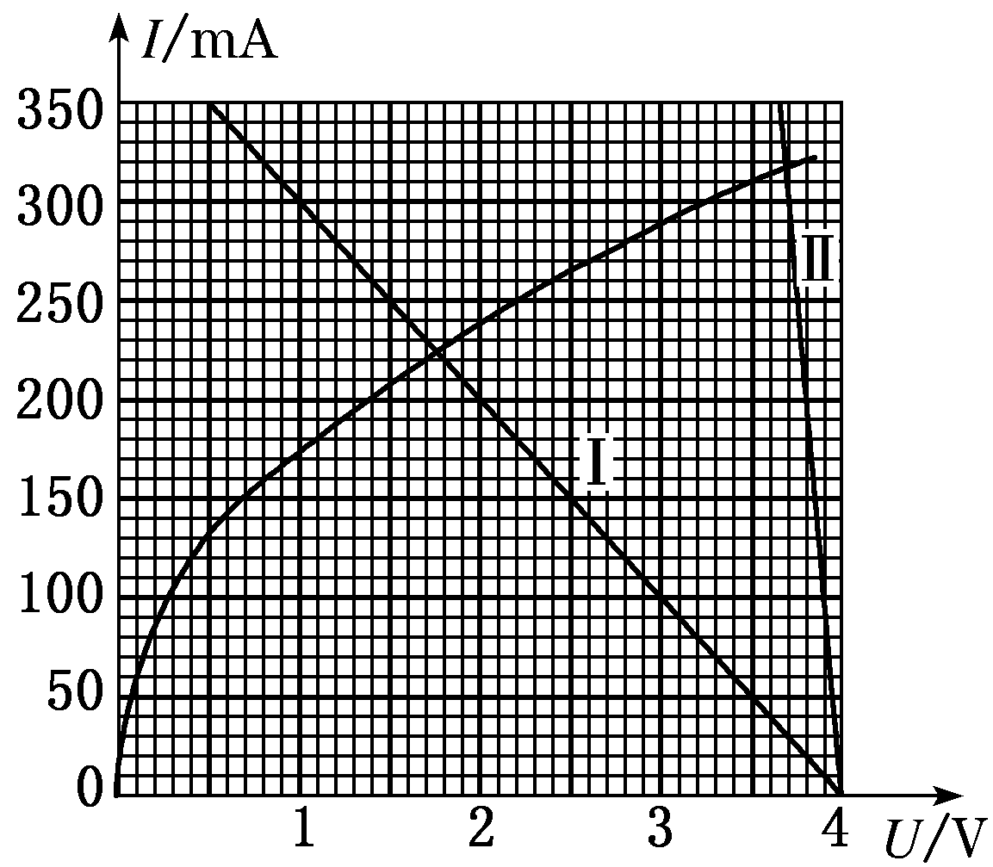当滑动变阻器接入电路中的阻值最大为9.0 Ω时，流过小灯泡的电流最小，小灯泡的实际功率最小，把滑动变阻器视为等效电源内阻的一部分，在题图(a)中画出等效电源*E*0′(电动势4 V，内阻1.00 Ω＋9.0 Ω＝10 Ω)的伏安特性曲线，函数表达式为*U*＝4－10*I*(V)，图线如图中Ⅰ所示，故小灯泡的最小功率为*P*min＝*U*1*I*1＝1.75×0.225 W≈0.39 W。当滑动变阻器接入电路中的阻值最小为零时，流过小灯泡的电流最大，小灯泡的实际功率最大，在题图(a)中画出电源*E*0(电动势4 V，内阻1.00 Ω)的伏安特性曲线，函数表达式为*U*＝4－*I*(V)，图线如图中Ⅱ所示，故小灯泡的最大功率为*P*max＝*U*2*I*2＝3.68×0.318 W≈1.17 W。

3：某同学要测量一节干电池的电动势和内阻。他根据老师提供的以下器材，画出了如图甲所示的原理图。

①电压表V(量程3 V，内阻*R*v约为10 kΩ)

②电流表G(量程3 mA，内阻*R*G＝100 Ω)

③电流表A(量程3 A，内阻约为0.5 Ω)

④滑动变阻器*R*1(0～20 Ω，2 A)

⑤滑动变阻器*R*2(0～500 Ω，1 A)

⑥定值电阻*R*3＝0.5 Ω

⑦开关S和导线若干

该同学发现电流表A的量程太大，于是他将电流表G与定值电阻*R*3并联，实际上是进行了电表的改装，则他改装后的电流表对应的量程是________A。(保留2位有效数字)

(2)为了能准确地进行测量，同时为了操作方便，实验中应选用的滑动变阻器是________。(填写器材编号)

(3)该同学利用上述实验原理图测得数据，以电流表G读数为横坐标，以电压表V读数为纵坐标绘出了如图乙所示的图线，根据图线可求出电源的电动势*E*＝1．50 V，电源的内阻*r*＝________ Ω。

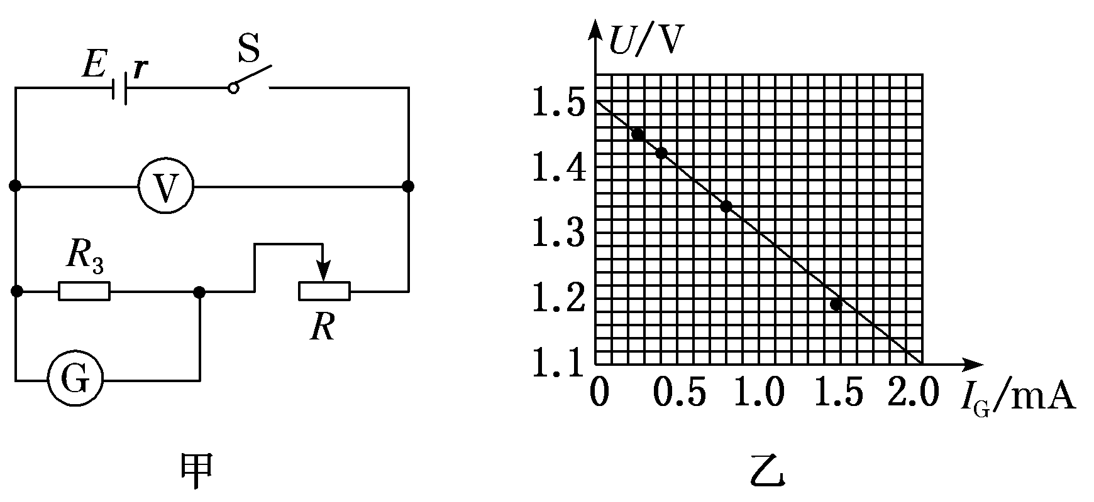

答案：(1)0.60　(2)④　(3)1．0

解析：(1)改装后的电流表量程为*I*＝*IG*＋＝A＝0.60 A；

(2)为使电路中电流较大，并且方便调节，故实验中应选用的滑动变阻器是阻值范围较小的*R*1，即④；

(3)由上可知，改装后电流表的量程是电流表G量程的200倍，题图乙图像的纵截距等于电源的电动势，由图读出电源的电动势为*E*＝1．50 V，由*U*＝*E*－200*I*G*r*得*r*＝＝× Ω＝1．0 Ω。

4:如图所示为某兴趣小组测量电池组的电动势和内阻的实验原理图，已知电池组的电动势约3 V，内阻约2 Ω。现提供的器材如下：

A．电池组

B．电压表V1(量程0～10 V，内阻约10 000 Ω)

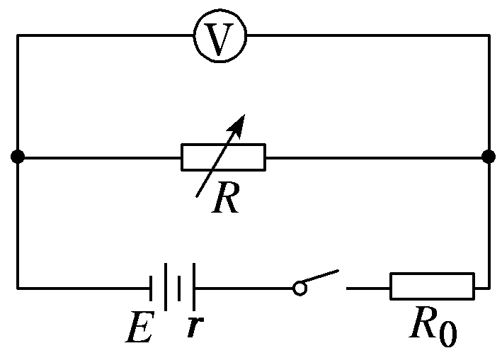C．电压表V2(量程0～3 V，内阻约3 000 Ω)

D．电阻箱*R*(0～99.9 Ω)

E．定值电阻*R*1＝20 Ω

F．定值电阻*R*2＝1 000 Ω

G．开关和导线若干

(1)如果要准确测量电源的电动势和内阻，电压表V应选择________(选填“B”或“C”)；定值电阻*R*0应选择________(选填“E”或“F”)。

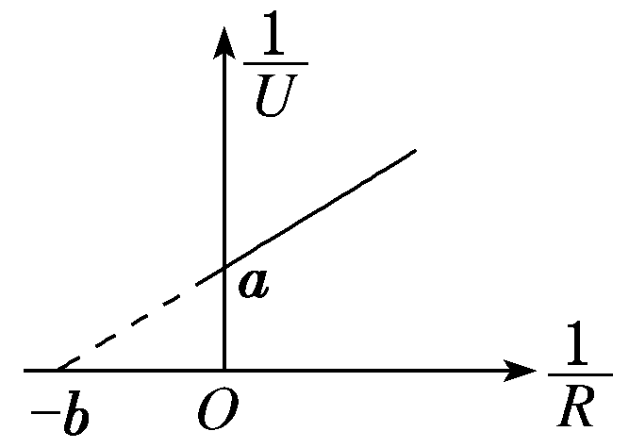(2)改变电阻箱的阻值*R*，记录对应电压表的读数*U*，作出的­图像如图所示，图线与横、纵坐标轴的截距分别为－*b*、*a*，定值电阻的阻值用*R*0表示，则可得该电池组的电动势为_______，内阻为_______(用字母表示)。

(3)该实验测得的电动势与真实值相比________(选填“偏大”“偏小”或“不变”)，内阻的测量值与真实值相比________(选填“偏大”“偏小”或“不变”)。

答案：(1)C　E　(2)　－*R*0　(3)偏小　偏小

解析：(1)电压表V1的量程太大，使得电压表指针的偏角太小，测量误差太大，*R*2＝1 000 Ω的定值电阻太大，使得电压表指针的偏角太小，且在改变电阻箱阻值时，电压表的示数变化不明显，故电压表选择C，定值电阻选择E。

(2)由闭合电路欧姆定律得*U*＝*E*－(*r*＋*R*0)，

化简得＝·＋，则有*k*＝＝，*a*＝，解得*E*＝，*r*＝－*R*0。

(3)考虑到电压表的分流作用，则有*E*＝*U*＋(*r*＋*R*0)，

变形得＝·＋＋，纵轴截距变大，为＋，计算时依然用＝·＋求解*E*和*r*，则求得的值均偏小。

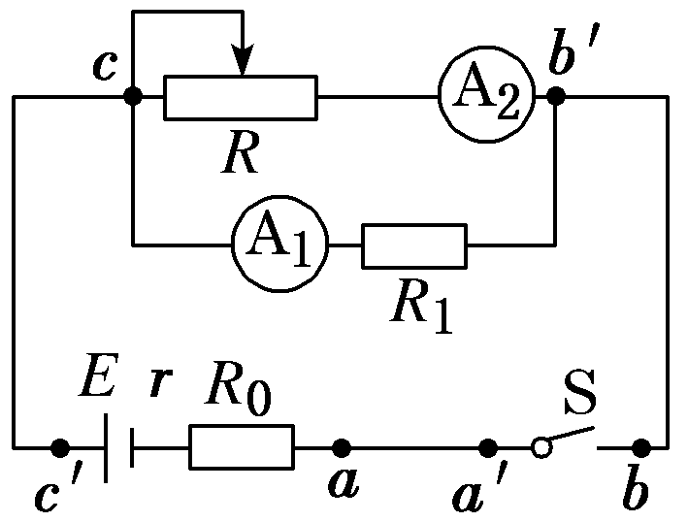5：某探究性学习小组利用如图所示的电路测量电池的电动势和内阻。其中电流表A1的内阻*r*1＝1.0 kΩ，电阻*R*1＝9.0 kΩ，为了方便读数和作图，给电池串联一个*R*0＝3.0 Ω的电阻。

(1)按图示电路进行连接后，发现*aa*′、*bb*′和*cc*′三条导线中，混进了一条内部断开的导线。为了确定哪一条导线内部是断开的，将开关S闭合，用多用电表的电压挡先测量*a*、*b*′间电压，读数不为零，再测量*a*、*a*′间电压，若读数不为零，则一定是________导线断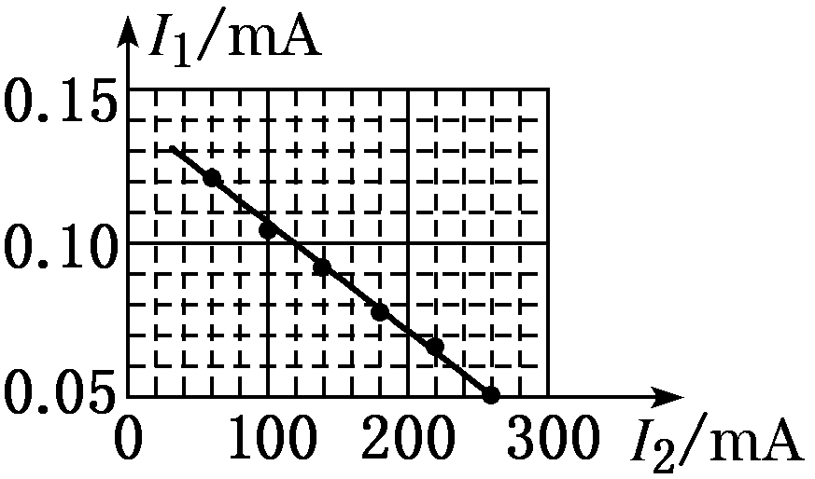开；若读数为零，则一定是________导线断开。

(2)排除故障后，该小组顺利完成实验。通过多次改变滑动变阻器触头位置，得到电流表A1和A2的多组*I*1、*I*2数据，作出图像如图。由*I*1­*I*2图像得到电池的电动势*E*＝________V，内阻*r*＝________Ω。

答案：(1)*aa*′　*bb*′　(2)1.4(1.36～1.44均可)　0.5(0.4～0.6均可)

解析：(1)良好的同一根导线上任何两点都不会存在电势差，若一根导线两端有电势差，则导线断开。*a*、*b*′间的电压不为零，说明*a*、*a*′或*b*、*b*′间有一处导线断开，若*a*、*a*′间电压不为零，说明*aa*′导线断开；若*a*、*a*′间电压为零，则一定是*bb*′导线断开。

(2)法一：将电流表A1和*R*1串联当成电压表使用，电压测量值*U*＝*I*1(*r*1＋*R*1)，根据闭合电路欧姆定律有*I*1(*r*1＋*R*1)＝*E*－*I*2(*r*＋*R*0)，整理得*I*1＝－*I*2，由题图可知，纵轴截距*b*＝0.14×10－3 A＝，所以电动势*E*＝0.14×10－3×(1×103＋9×103)V＝1.4 V，斜率的绝对值表示，即|*k*|＝＝，解得*r*≈0.5 Ω。